Enfrentando al León
Creado el: 04/2023 por la Organización Nacional FFA
Descripción de la lección: Todos tenemos “leones” en nuestras vidas que nos causan dolor, miedo o luchas. En su discurso de retiro, el Vicepresidente de la Región Sur de la Organización Nacional de la FFA 2021-2022, Erik Robinson, comparte cómo enfrentar ese león y convertir su dolor, miedo y lucha en fuerza, valor y sabiduría.

Objetivos de aprendizaje de los estudiantes:
Después de completar estas actividades, los estudiantes podrán…
- Identificar desafíos en sus vidas.
- Describir cómo convertir los desafíos en resultados positivos.

Nivel de grado sugerido:
9. y 10.º grado (esta lección está escrita para que los instructores puedan ampliarla o reducirla según las necesidades de la clase).

Tiempo sugerido: 60 minutos (*Los requisitos de tiempo pueden variar según la comprensión del estudiante y el horario de clases).

Recursos/referencias:
- Video: “Enfrentando al León” | Discurso de Retiro 2022 de Erik Robinson, https://vimeo.com/779345912

Recursos relacionados:
- Discursos de retiro y discursos de apertura, FFA.org/ffa-video-center/convention-keynotes-and-retiring-addresses/

Traducciones al español:
- Una copia de la hoja de trabajo "Enfrentando al León" para cada estudiante.
- Acceso a Internet para reproducir el video en tiempo real o incrustarlo en un PowerPoint con anticipación.

Equipo y suministros necesarios:
- Una copia de la hoja de trabajo "Enfrentando al León" para cada estudiante.
- Acceso a Internet para reproducir el video en tiempo real o incrustarlo en un PowerPoint con anticipación.

Vocabulario:
- Fortaleza
- Valor
- Sabiduría
Conexiones intercurriculares:
Inglés/artes del lenguaje
Los estudiantes reconocen y reflexionan sobre los resultados que provienen de ciertas situaciones, causa y efecto.
Ideas de instrucción virtual:
Pida que los estudiantes descarguen y vean el video en un dispositivo de su elección y completen la hoja de trabajo.

Hojas de actividades para estudiantes:
PDF: https://ffa.app.box.com/file/1218329049625
Word: https://ffa.app.box.com/file/1218331758000
Word sin diseño: https://ffa.app.box.com/file/1218326239388
Google Doc: https://docs.google.com/document/d/1_uVuSx3YJ4E-_OFgwweU82aRgdoezYT27QjHzEDWjg8/copy

Estas actividades están alineadas con los siguientes estándares:
Precepto de la FFA
- FFA.PL-A.Acción: Asumir la responsabilidad y tomar las medidas necesarias para lograr los resultados deseados, sin importar cuál sea el objetivo o la tarea en cuestión.
- FFA.PL-E.Conciencia: Comprender la visión, la misión y los objetivos personales.
- FFA.PL-F Mejora continua: Aceptar la responsabilidad del aprendizaje y el crecimiento personal.
- FFA.PG-J.Desarrollo mental: Adoptar el desarrollo cognitivo e intelectual en relación con el razonamiento, el pensamiento y la capacidad de afrontar problemas.
- FFA.PG-L.Crecimiento espiritual: Definir creencias personales, valores, principios y sentido del equilibrio.
Núcleo común: escritura
- CCSS.ELA-EDUCACIÓN.W.9-10.3 Escribir narraciones para desarrollar experiencias o eventos reales o imaginarios usando técnicas efectivas, detalles bien elegidos y secuencias de eventos bien estructurados.
Núcleo común: hablar y escuchar
- CCSS.ELA-EDUCACIÓN.SL.9-10.1 Iniciar y participar de manera efectiva en una variedad de discusiones colaborativas (individuales, en grupos y dirigidas por docentes) con diversos socios sobre temas, textos y problemas de los grados 9.º-10.º, basándose en las ideas de los demás y expresando las ideas propias de forma clara y persuasiva.
Prácticas para prepararse para las carreras AFNR
- CRP.04. Comunicarse de forma clara, eficaz y con una razón. Las personas preparadas para una carrera comunican pensamientos, ideas y planes de acción con claridad, ya sea utilizando métodos escritos, verbales o visuales.
- CRP.05. Considerar el impacto ambiental, social y económico de las decisiones. Las personas preparadas para una carrera comprenden la naturaleza interrelacionada de sus acciones y regularmente toman decisiones que impactan positivamente o mitigan el impacto negativo en otras personas, en organizaciones y en el medio ambiente.
- CRP.06. Demostrar creatividad e innovación. Las personas preparadas para una carrera piensan regularmente en ideas que resuelven problemas de maneras nuevas y diferentes, y contribuyen con esas ideas de manera útil y productiva para mejorar su organización.
- CRP.08. Utilizar el pensamiento crítico para dar sentido a los problemas y perseverar en resolverlos. Las personas preparadas para una carrera reconocen fácilmente los problemas en el lugar de trabajo, comprenden la naturaleza del problema y diseñan planes efectivos para resolverlo.
- CRP.09. Modelar la integridad, el liderazgo ético y la gestión eficaz. Las personas preparadas para una carrera reconocen fácilmente los problemas en el lugar de trabajo, comprenden la naturaleza del problema y diseñan planes efectivos para resolverlo.
Asociación para las habilidades del siglo XXI
- Comunicación
- Pensamiento crítico y resolución de problemas
- Conciencia global
- Iniciativa y autodirección
- Liderazgo y responsabilidad
- Pensar creativamente

Plan de estudios:
- Pregunta de presentación: Los animales a menudo se asocian con significados específicos, como los búhos, que representan la sabiduría. Nombren alguna característica que crean que puede estar asociada con los leones.

- Introducción: Entregue la hoja de trabajo " Enfrentando al León " a cada estudiante. Hoy vamos a ver un discurso de retiro de la 95.ª Convención y Exposición Nacional de la FFA. Este discurso de retiro fue dado por el Vicepresidente de la Región Sur de la Organización Nacional de la FFA 2021-2022, Erik Robinson. En su discurso, aprenderemos a superar situaciones desafiantes. Mientras miramos el video, revisen las preguntas en la hoja de trabajo "Enfrentando al León" y prepárense para las respuestas mientras ven el video.

- Actividad: Cada estudiante necesita una copia de la hoja de trabajo "Enfrentando al León".
  - Parte 1: Pida a los estudiantes que vean el discurso de retiro del vicepresidente de la Región sur de la Organización Nacional de la FFA 2021-2022, Erik Robinson. El video está disponible en https://vimeo.com/779345912. Mientras los estudiantes ven el video, pídales que completen las preguntas.
  - Parte 2: Los estudiantes analizarán un león (un desafío) en sus vidas más de cerca para reconocer cómo la situación los ayudó a crecer.

- Seguimiento: Empareje o agrupe a los estudiantes para compartir sus gráficos en la Parte 2. Anime a los estudiantes a debatir sus "leones" o desafíos, y cómo el hecho de conquistarlos les causó un crecimiento personal.

- Boleto de salida: Mencionen un método que podrían usar, basado en los debates de clase, para conquistar futuros “leones”.

Enfrentando al León
Alineados a los siguientes estándares:
FFA.PL-A; FFA.PL-E; FFA.PL-F; FFA.PG-J; FFA.PG-L; CCSS.ELA-LITERACY.W.9-10.3; CCSS.ELA-LITERACY.SL.9-10.1; CRP.04; CRP.05; CRP.06; CRP.08; CRP.09
Parte 1
Instrucciones:
Completen las siguientes actividades mientras ven el video " Enfrentando al León", el discurso de retiro del vicepresidente de la Región Sur de la Organización Nacional FFA 2021-2022, Erik Robinson. El video está disponible en https://vimeo.com/779345912.

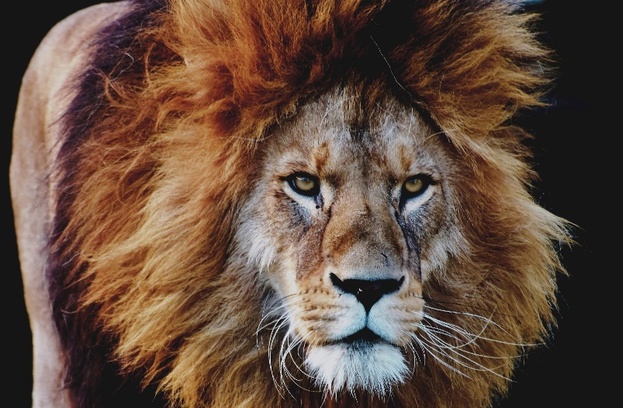
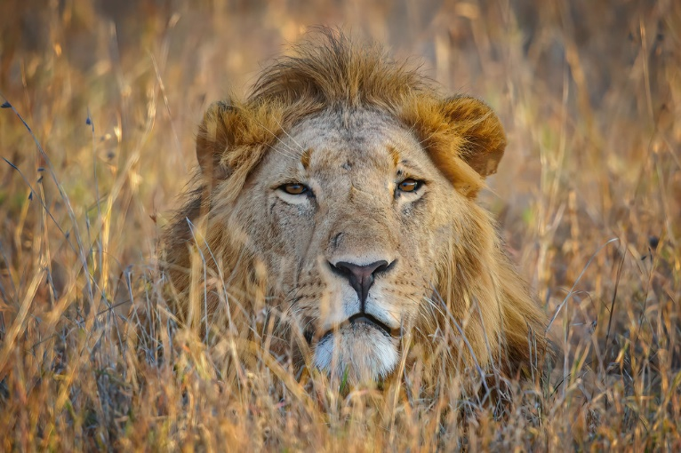
¿Por qué creen que los leones se pasean por la hierba alta?
¿A qué película de Disney se hace referencia al principio del discurso de retiro?
- Frozen
- Lion King
- Toy Story

“Un león que vamos a conquistar…”
Erik se refiere a Enfrentando al León, y a que los leones son algo a lo que nos enfrentamos, como un desafío.
¿Qué león están enfrentando en su vida?

¿Cómo piensan vencer a su león?
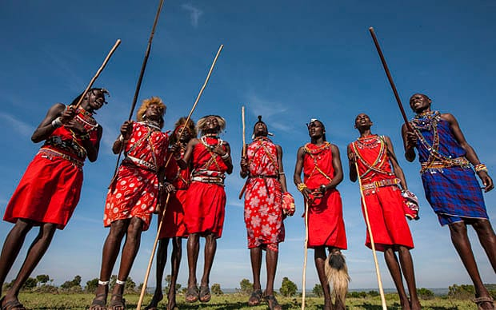
Erik nos enseña que en Kenia, históricamente, los miembros de la Tribu Maasai cazaban a un león para celebrar la edad adulta. Sin embargo, ya no se practica la caza de leones para esa celebración. ¿A qué creen que se debe eso?

¿Cuáles son las tres cosas que Erik dice que componen al “Verdadero León”?
1) | 2) | 3)

¿Qué lesión apartó a Erik del atletismo y del fútbol americano en séptimo grado?

Después de curarse, ¿por qué Erik no estaba listo para las pruebas del siguiente año?

Cuando no formó parte del equipo de atletismo, ¿qué le dijo el padre de Erik?

“Aprende____________________________________________________.”

Describan un momento en el que no fueron seleccionados; por ejemplo, para un equipo deportivo o un puesto de oficial de capítulo. ¿Que aprendieron de eso?

¿Cuáles son las tres cosas que Erik dice que conquistar a nuestros leones nos ayudará a ganar?
1) | 2) | 3)

Parte 2
Instrucciones:
Consulten su ejemplo de un león en la Parte 1 (parte inferior de la página 1). Usando este león, o un león nuevo que se le ocurra, complete el cuadro a continuación. Esto los ayudará a analizar cómo el hecho de conquistar a este león los ayudó a encontrar fuerza, valor y sabiduría en la situación.

Al enfrentarse a su león, ¿qué sucedió para desencadenar los sentimientos que se enumeran a continuación? | Al enfrentarse a su león, ¿cómo se convirtieron estos sentimientos en las virtudes que se enumeran a continuación?
DOLOR | FORTALEZA
MIEDO | VALOR
LUCHA | SABIDURÍA

RESPUESTA: Enfrentando al León
Parte 1
Instrucciones:
Completen las siguientes actividades mientras ven el video " Enfrentando al León", el discurso de retiro del Vicepresidente de la Región Sur de la Organización Nacional de la FFA 2021-2022, Erik Robinson. El video está disponible en https://vimeo.com/779345912.

¿Por qué creen que los leones se pasean por la hierba alta?
Los leones usan la hierba alta como una forma de camuflaje o protección.
¿A qué película de Disney se hace referencia al principio del discurso de retiro?
- Frozen
- Lion King
- Toy Story

“Un león que vamos a conquistar…”
Erik se refiere a Enfrentando al León, y a que los leones son algo a lo que nos enfrentamos, como un desafío.
¿Qué león están enfrentando en su vida?
Las respuestas variarán.

¿Cómo piensan vencer a su león?
Las respuestas variarán.

Erik nos enseña que en Kenia, históricamente, los miembros de la Tribu Maasai cazaban a un león para celebrar la edad adulta. Sin embargo, ya no se practica la caza de leones para esa celebración. ¿A qué creen que se debe eso?
Hay nuevos esfuerzos de conservación para proteger a los leones.

¿Cuáles son las tres cosas que Erik dice que componen al “Verdadero León”?
1) Dolor | 2) Miedo | 3) Lucha
¿Qué lesión apartó a Erik del atletismo y del fútbol americano en séptimo grado?

Se desgarró el tendón de la rótula (se lesionó la rodilla)

Después de curarse, ¿por qué Erik no estaba listo para las pruebas del siguiente año?

No se puso a trabajar.

Cuando no formó parte del equipo de atletismo, ¿qué le dijo el padre de Erik?

“Aprende de esto”.

Describan un momento en el que no fueron seleccionados; por ejemplo, para un equipo deportivo o un puesto de oficial de capítulo. ¿Que aprendieron de eso?
Las respuestas variarán.

¿Cuáles son las tres cosas que Erik dice que conquistar a nuestros leones nos ayudará a ganar?
1) Valor | 2) Fuerza | 3) Sabiduría

Parte 2
Instrucciones:
Consulten su ejemplo de un león en la Parte 1 (parte inferior de la página 1). Usando este león, o un león nuevo que se les ocurra, completen el cuadro a continuación. Esto los ayudará a analizar cómo el hecho de conquistar a este león los ayudó a encontrar fuerza, valor y sabiduría en la situación.

Al enfrentarse a su león, ¿qué sucedió para desencadenar los sentimientos que se enumeran a continuación? | Al conquistar a su león, ¿cómo se convirtieron estos sentimientos en las virtudes que se enumeran a continuación?
DOLOR  Las respuestas variarán. | FORTALEZA  Las respuestas variarán.
MIEDO  Las respuestas variarán. | VALOR  Las respuestas variarán.
LUCHA  Las respuestas variarán. | SABIDURÍA  Las respuestas variarán.

